**ภาพถ่ายการประชุมเตรียมความพร้อม**

**ในการจัดโครงการกระตุ้นเศรษฐกิจและส่งเสริมการท่องเที่ยว “Nongprue City”**

**วันพฤหัสบดีที่ 12 มกราคม 2567 เวลา 13.30 น.**

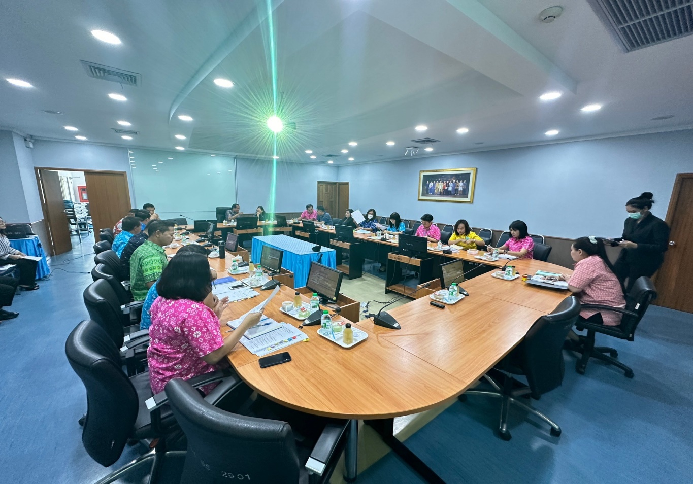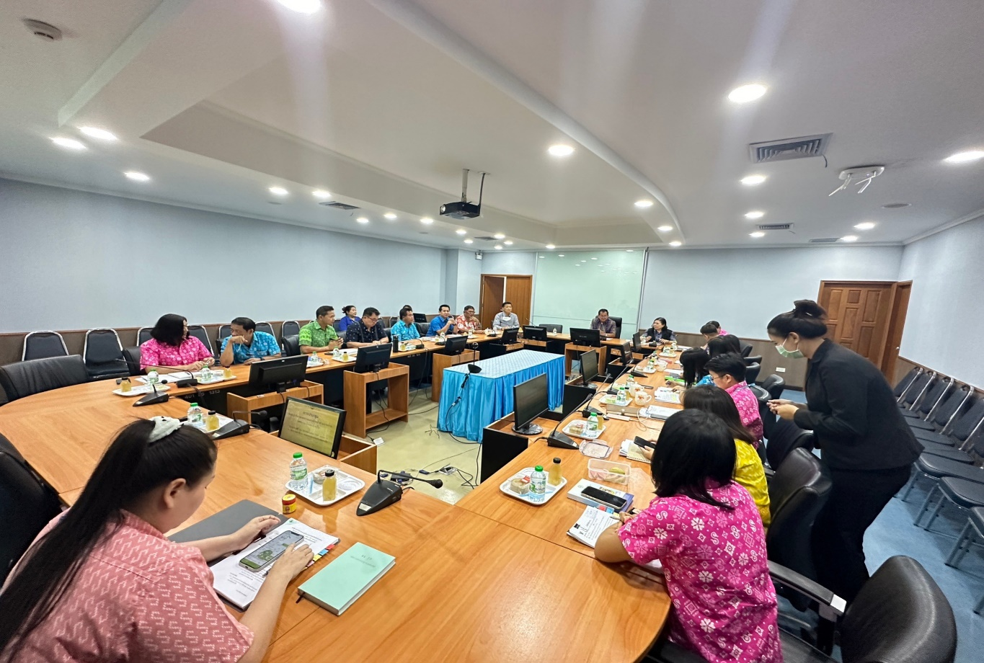**ณ ห้องประชุม ชั้น M เทศบาลเมืองหนองปรือ**